Фенол в воде. Источники поступления и в чем его опасность
28.03.2025
Каждому человеку на территории Российской Федерации гарантируется государством обеспечение питьевой водой, отвечающей установленным нормативам качества, которые прописаны в федеральных законах «О водоснабжении и водоотведении» и «О санитарно-эпидемиологическом благополучии населения». Поэтому на всех строительных объектах, вводимых в эксплуатацию обязательно выполняется контроль качества питьевой воды.
С 2018 года Лаборатория санитарно-эпидемиологического и радиационного контроля ГБУ «ЦЭИИС» проверяет соответствие питьевой воды установленным нормативам качествам по санитарно - химическим показателям. Одним из обязательных элементов контроля является фенол в силу своей высокой токсичности.
Фенол может проникать в организм человека при непосредственном контакте с разлитым реагентом, вместе с питьём, через пищу и воздух, во время курения. Вдыхание паров фенола в течение непродолжительного времени может привести к раздражению носоглотки, ожогам дыхательных путей и последующему отёку лёгких с летальным исходом.
При соприкосновении раствора фенола с кожей образуются химические ожоги, которые в последствии трансформируются в язвы. Попадание фенола внутрь организма с питьевой водой, приводит к развитию язвенной болезни, атрофии мышц, нарушению координации движений, кровотечениям. Артериальное давление снижается, развивается бледность кожных покровов, симптомы сердечной недостаточности, возможны судорожные спазмы, боль в животе.
При длительном отравлении фенолом развивается анорексия, наблюдается обильное слюноотделение, теряется вес, ощущается слабость и боль в мышцах. Поражаются печень, почки, нервная система.
Фенолы – это органические ароматические соединения, имеющие гидроксильные группы -ОН, связанные напрямую с углеродом ароматических колец. Самый простой представитель этого класса соединений – фенол, лишённый каких-либо функциональных групп, помимо гидроксильной.
Структурная формула фенола:
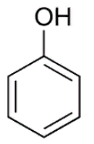
Физические свойства фенолов определяются строением молекулы конкретного органического соединения этого класса.
Фенолы бывают летучие и нелетучие. К летучим фенолам относят те, которые способны подвергаться перегонке вместе с водяным паром. Как правило, это монозамещённые и содержащие одну гидроксильную группу соединения: крезолы, ксиленолы, этилфенолы, хлорфенолы. Именно летучие фенолы виновники характерного «аптечного» запаха и привкуса неочищенной воды.
Нелетучими фенолами называются соединения, которые имеют температуру кипения выше 230◦С. Это причина их неспособности возгоняться водяным паром. Более высокая температура кипения означает, что в нормальных условиях эти соединения будут менее пахучими, чем летучие фенолы (5). Большинство нелетучих фенолов – кристаллические образования, а меньшинство – жидкости.
Растворимость фенолов в воде также зависит от строения и состава их молекулы.
Химические свойства фенолов обусловлены наличием в их молекулах функциональной группы –ОН и бензольного кольца (3).
Фенол и фенольные соединения свойственны природе, эти вещества появляются в экосистемах в результате обменных процессов водных организмов, высших растений, при биохимическом распаде органики в толще воды. К синтезу фенола способен ряд организмов в ответ на нападение насекомых, ранение или облучение ультрафиолетом. Чаще всего в природе встречаются производные фенола (биофлавоноид, аминокислота тирозин, витамин токоферол), но и в свободной форме фенол тоже не редок.
В реках естественный фон фенолов не превышает 20 мкг/дм³. Грязные массы воды, сброшенные с крупных производств, резко повышают уровень фенола в природной воде. Фенольные стоки серьёзно изменяют концентрацию кислорода в речной воде. В жаркий сезон скорость распада фенолов природных водоёмах увеличивается, а в зимний уменьшается. (4)
ПДК (предельно допустимая концентрация) фенолов для рыбохозяйственных водоёмов по законодательству России установлена на уровне 0,001 мг/дм³. Но это значение нередко превышается в реках: картину ухудшают плохо очищенные стоки промышленных предприятий.
В поверхностные водоёмы фенол поступает в составе сточных вод, сбрасываемых:
- нефтехимическими и нефтеперерабатывающими заводами;
- производствами строительных материалов, резины, клеев, пластиков, пестицидов, фенолформальдегидных смол;
- целлюлозно-бумажными комбинатами.
Так в сброшенной воде коксохимических заводов концентрация опасного токсиканта достигает 20 г/дм3.
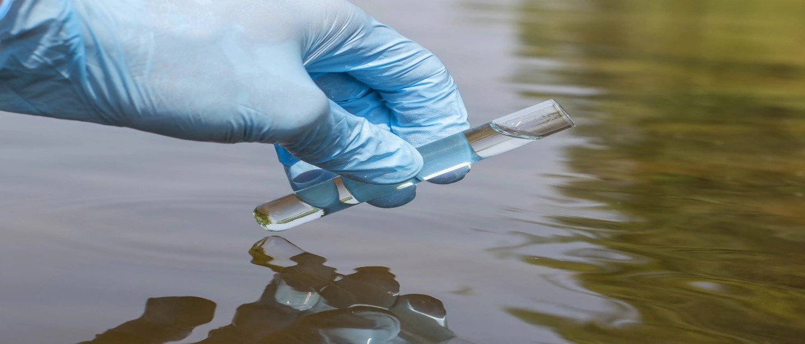
От избыточного поступления в водоёмы фенола, негативно влияющего на качество воды, страдают водные экосистемы. Деятельность животноводческих хозяйств с постоянными навозными стоками, использование удобрений в сельском хозяйстве, неэффективная ирригация, стройки по берегам рек, загрязнённые сточные воды крупных производств нарушают природный баланс водоёмов.
При недостаточно эффективной очистке водного ресурса фенолы из природных источников могут удаляться не полностью и попадать в водопроводную сеть.
Согласно СанПИН 1.2.3685-21 содержание фенола в водопроводной воде не должно превышать 0,001 мг/дм³. В процессе дезинфицирующего хлорирования питьевой воды фенолы превращаются в хлорфенолы, особенно при кипячении. Появление в питьевой воде таких соединений обуславливает её специфический лекарственный запах. Относится к 4 классу опасности.
Фенол, легко растворяющийся в воде, бытовыми способами удалить не получится. Если вода из крана запахла «карболкой», необходимо сообщить об этом в аварийную службу ЖЭКа, ДЭЗа и ТСЖ, обратиться в городской Водоканал или санэпидемстанцию.
В быту можно позаботиться о доочистке поступающей из водопровода воды, установив в квартире систему обратного осмоса с фильтрами, минерализатором и высокоселективной мембраной.
Для определения фенолов в воде применяют различные методы:
- фотометрический метод определения массовой концентрации фенолов основан на отгонке фенолов из подкисленной пробы воды, взаимодействии фенолов в отгоне с 4-аминоантипирином в присутствии с гексацианоферрата (III) калия и экстракции образующегося окрашенного соединения хлороформом. (1)
- хроматографический метод основан на извлечении фенола из воды с помощью газовой экстракции, концентрировании в ловушке с адсорбентом и экстракции с диэтиловым эфиром с последующим анализе на хроматографе с пламенно-ионизационным детектором.
- броматометрический метод основан на титровании анализируемой пробы воды избытком бромат-бромидной смеси. В кислой среде она выделяет бром, который реагирует с фенолом.
- флуориметрический метод основан на извлечении фенолов из воды бутилацетатом, реэкстракции их в водный раствор гидроксида натрия и измерении массовой концентрации на анализаторе «Флюорат-02» по интенсивности флуоресценции фенолов после подкисления реэкстракта. В процессе возбуждения происходит возбуждение флуоресценции фенолов, её регистрация и автоматическое вычисление концентрации фенола при помощи градуировочной характеристики, заложенной в памяти анализатора. Для измерения концентрации летучих фенолов метод дополнительно включает перегонку пробы воды с помощью перегонного устройства и измерение концентрации фенолов в отгоне.
Именно данный метод, как наиболее чувствительный, применяется в лаборатории санитарно-эпидемиологического и радиационного контроля ГБУ «ЦЭИИС.

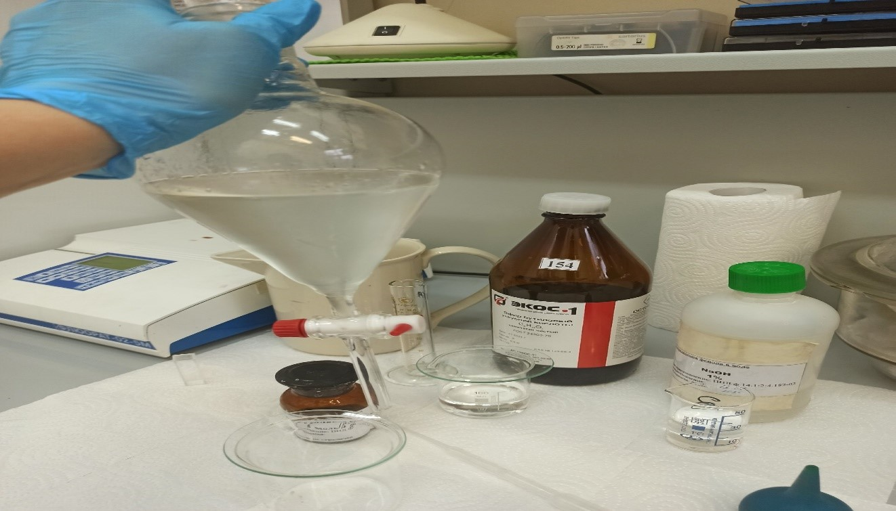
В 2024 году специалистами лаборатории санитарно-эпидемиологического и радиационного контроля ГБУ «ЦЭИИС были выявлены превышения фенола от 1,5 до 2,0 ПДК в четырех пробах привезенных с объектов обследования. После обнаружения превышений фенола через некоторое время был произведен повторный отбор питьевой воды, в тех же точках обследования. Результаты повторного анализа оказались в норме. Подобная ситуация вероятнее всего связана с некачественной работой по промывке трубопроводных систем строителями.
Однако такие случаи являются редким исключением так за период 2018-2024 года в двухстах исследованных пробах было выявлено не более 1% превышений ПДК.
ВЫВОД: Вода из-под крана в Москве безопасна и соответствует требованиям санитарного законодательства СанПин, которые раз в 10 лет обновляются и, как правило, ужесточаются. 15 лет назад воду в столице не очищали так, как делают сейчас. Однако в связи с опасностью фенола, необходимо продолжать мониторинг питьевой воды, потребляемой москвичами. И тщательно контролировать содержание фенолов в окружающей человека городской среде.

Список литературы
1. РД.52.24.480-2022 «Суммарная массовая концентрация фенолов в водах»
2. Источник: https://www.bibliofond.ru/view.aspx?id=21262#text © Библиофонд
3. Репетитор по химии под редакцией А.С.Егорова
4. Общая экология: Учеб. / Под ред. А. С. Степановских. - М.: ЮНИТИ, 2000. 510с
5. Орлов Д.С. Экология и охрана биосферы при химическом загрязнении: Учеб. пособие / Орлов Д.С, Садовникова Л.К., Лозановская И.Н. - М.: Высшая школа, 2002. - 334с.

Статью подготовила:
Инженер лаборатории санитарно-эпидемиологического и
радиационного контроля ГБУ «ЦЭИИС» Васина А.С.

Адрес страницы: http://ceiis.mos.ru/presscenter/nauchno-publitsisticheskie-stati/detail/12882025.html
ГБУ города Москвы «ЦЭИИС»

